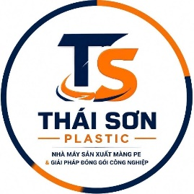 | CÔNG TY TNHH SẢN XUẤT THƯƠNG MẠI  VÀ XUẤT NHẬP KHẨU THÁI SƠN  Trụ sở chính: Thôn Vĩnh Lộc 2, xã Tây Phương, TP Hà Nội, Việt Nam.

HỒ SƠ
NĂNG LỰC CÔNG TY.
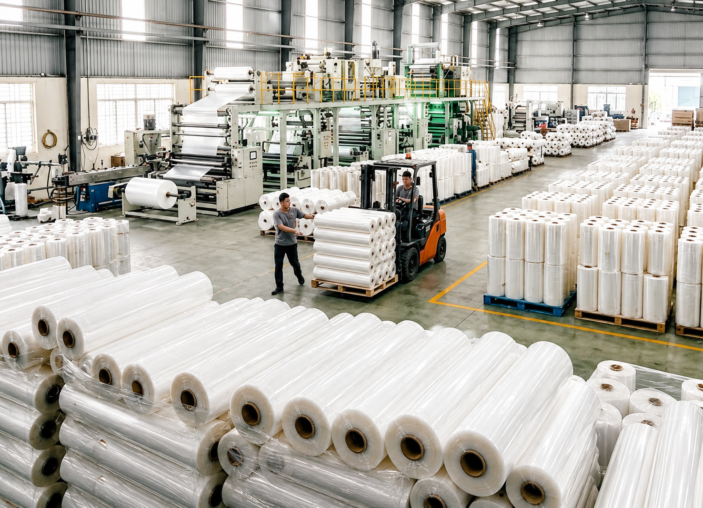

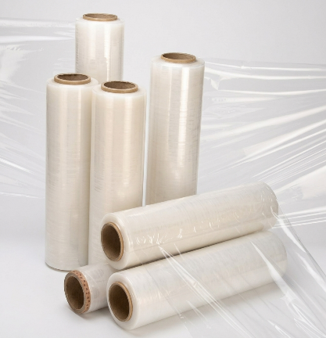
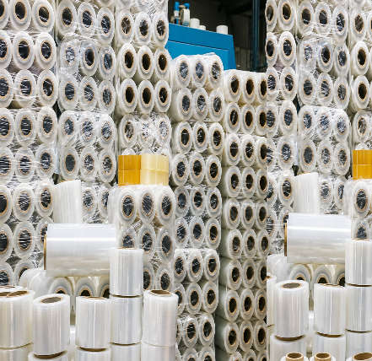
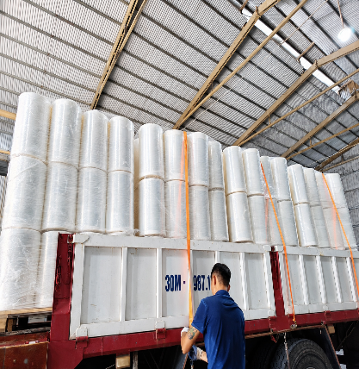

LỜI MỞ ĐẦU

GIỚI THIỆU CÔNG TY TNHH SẢN XUẤT THƯƠNG MẠI VÀ XUẤT NHẬP KHẨU THÁI SƠN

Công ty TNHH Sản Xuất, Thương mại và XNK Thái Sơn là đơn vị chuyên sản xuất và cung cấp bao bì màng PE và vật tư đóng gói công nghiệp, phục vụ thị trường trong nước và xuất khẩu. Với bề dày hình thành và phát triển, Công ty chúng tôi đã từng bước khẳng định vị thế là nhà sản xuất màng phức hợp uy tín tại miền Bắc.

I. GIỚI THIỆU CHUNG
Công ty TNHH SXTM và XNK Thái Sơn được thành lập và hoạt động trong lĩnh vực sản xuất bao bì màng PE công nghệ hiện đại.

Thông tin doanh nghiệp
- Trụ sở chính: Thôn Vĩnh Lộc 2, xã Tây Phương, TP Hà Nội, Việt Nam.

Ngay từ những năm đầu hoạt động, Công ty chúng tôi đã đầu tư mở rộng nhà xưởng, máy móc và công nghệ, chuyển toàn bộ xưởng sản xuất về Hòa Lạc nhằm nâng cao năng lực sản xuất và đáp ứng tốt hơn nhu cầu ngày càng tăng của khách hàng.

Công Ty XNK Thái Sơn đã không ngừng cải tiến quy trình, mở rộng quy mô và nâng cao chất lượng sản phẩm. Bao bì do Thái Sơn sản xuất hiện nay đã được sử dụng rộng rãi trên toàn quốc và theo chân nhiều doanh nghiệp xuất khẩu ra thị trường quốc tế.

II. TẦM NHÌN – SỨ MỆNH

Giới Thiệu Tầm nhìn
QTS hướng tới mục tiêu trở thành thương hiệu sản xuất bao bì nhựa và bao bì phức hợp mạnh trên toàn quốc, được khách hàng tin tưởng lâu dài.

Giới Thiệu Sứ mệnh
- Không ngừng cải tiến công nghệ và kỹ thuật sản xuất
- Đáp ứng tối đa nhu cầu và sự hài lòng của khách hàng
- Tạo môi trường làm việc ổn định, nâng cao đời sống cho cán bộ công nhân viên
Từ năm 2025 ,XNK Thái Sơn đẩy mạnh chiến lược:
- Tăng sản lượng lên 150%
- Đầu tư công nghệ mới giúp nâng cao chất lượng – giảm giá thành
- Thúc đẩy xuất khẩu, hướng tới các dòng bao bì thân thiện với môi trường
- Góp phần tạo việc làm và phát triển an sinh xã hội tại địa phương

III. GIỚI THIỆU QUY MÔ NHÀ XƯỞNG & NHÂN SỰ
Diện tích nhà xưởng: Hơn 1.000m²
Dây chuyền sản xuất: Hiện đại, đồng bộ, công nghệ mới
Đội ngũ nhân sự: Kỹ thuật viên, công nhân lành nghề, nhiều năm kinh nghiệm trong ngành bao bì
XNK Thái Sơn áp dụng quy trình quản lý chất lượng 5S của Nhật Bản, đảm bảo sản phẩm luôn đạt độ ổn định và đồng nhất cao.

IV. GIỚI THIỆU VỀ GIÁ TRỊ CỐT LÕI
Uy tín – Chuyên nghiệp – Chất lượng – Hiệu quả
Đây là kim chỉ nam xuyên suốt trong mọi hoạt động sản xuất, kinh doanh và phục vụ khách hàng của XNK Thái Sơn.
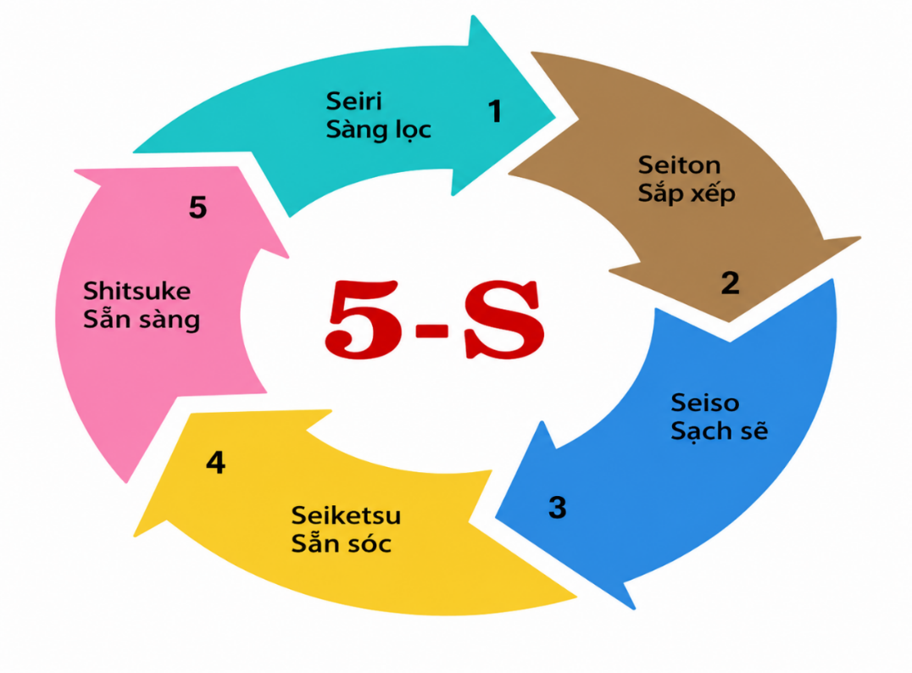
Với dàn máy móc hiện đại, sự tự động hóa cao, phục vụ nhiệt tình, giá cả hợp lý, giao hàng đúng hẹn và dịch vụ sau bán hàng chu đáo, CÔNG TY XNK THÁI SƠN đã và đang nhận được sự quan tâm và hợp tác của Quý khách hàng trong khu vực Hà Nội nói riêng và các tỉnh thành trên toàn quốc nói chung.

CHÚNG TÔI CAM KẾT
– Chất lượng luôn vượt trội: sản phẩm của chúng tôi có chất lượng vượt trội hơn so với các sản phẩm cùng loại.
– Giá thành cạnh tranh cùng nhiều kích cỡ bởi vì chúng tôi có công nghệ và kỹ thuật sản xuất tốt nhất trên thị trường.
– Sản phẩm được làm từ nguyên liệu nhựa nguyên sinh, nhựa chất lượng cao và các phụ gia đặt biệt nên ít làm mài mòn dòng sản phẩm các chi tiết máy đóng đai so với những dây đai nhựa khác trên thị trường.
– Giảm chi phí tồn kho cho doanh nghiệp vì chúng tôi cung cấp rất nhiều các chủng loại luôn có sẵn hàng để phục vụ khách hàng mọi lúc, giúp khách hàng yên tâm và giảm bớt lượng hàng tồn kho không sợ ảnh hưởng đến lao động sản xuất.
– Giao hàng tận nơi:
Với mong muốn giao hàng tận nơi để đảm bảo hàng hóa luôn được trao tận tay khách hàng với dịch vụ, chất lượng tốt nhất và lắng nghe tâm tư nguyện vọng của khách hàng để ngày càng hoàn thiện phục vụ tốt hơn cho mọi doanh nghiệp.
– Phương thức thanh toán:
Khách hàng có thể đặt hàng sản phẩm trước để đảm bảo ổn định về nguồn nguyên liệu cho việc đai kiện hàng hiệu quả.
Chúng tôi cung cấp máy đóng đai với đội ngũ kỹ thuật cao luôn luôn sẵn sàng tư vấn, sửa chữa và cung cấp linh kiện thay thế cho khách hàng nhanh nhất, tốt nhất

V.GIỚI THIỆU VỀ CÔNG NGHỆ VÀ SẢN PHẨM

* QUY TRÌNH SẢN XUẤT VÀ NGUYÊN LIỆU

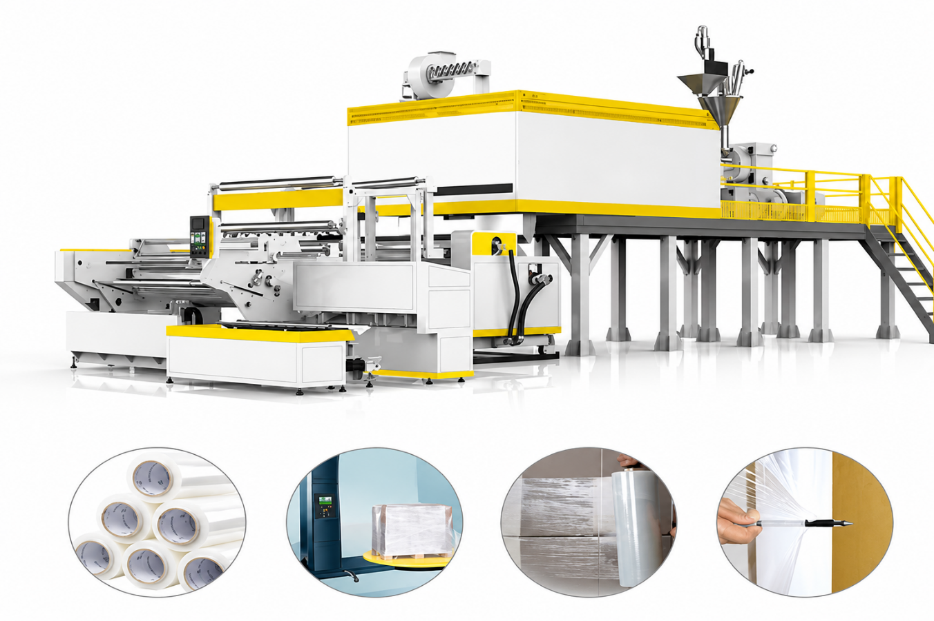
Quy trình cán nhựa LLDPE thành màng PE cuộn là một quá trình sản xuất công nghệ cao, đòi hỏi sự chính xác và kiểm soát chặt chẽ để đảm bảo chất lượng sản phẩm cuối cùng. Bài viết này trình bày chi tiết các bước trong quy trình sản xuất màng PE từ nhựa LLDPE, từ khâu chuẩn bị nguyên liệu đến khi thành phẩm là các cuộn màng, hướng tới đối tượng độc giả là các chuyên gia trong ngành nhựa.

Giới thiệu về nhựa LLDPE và màng PE
Nhựa LLDPE (Linear Low-Density Polyethylene) là một polyme nhiệt dẻo được trùng hợp từ monome etylen, có cấu trúc tuyến tính với các nhánh ngắn. Đặc tính này mang lại cho LLDPE độ bền cơ học cao, độ dẻo dai vượt trội và khả năng chịu lực tốt hơn so với LDPE truyền thống. Nhờ vậy, LLDPE là nguyên liệu lý tưởng để sản xuất màng PE, một sản phẩm được ứng dụng rộng rãi trong đóng gói và bảo vệ hàng hóa.
Màng PE, sản phẩm cuối cùng từ quá trình cán nhựa LLDPE, nổi bật với độ trong suốt, tính dẻo, và khả năng chống thấm nước, bụi bẩn. Đây là giải pháp tối ưu cho các ứng dụng như quấn pallet, bọc thực phẩm, và bảo vệ sản phẩm công nghiệp.

Quy trình sản xuất màng PE từ nhựa LLDPE
Quy trình cán nhựa LLDPE thành màng PE bao gồm các bước chính sau:

Bước 1: Chuẩn bị nguyên liệu
- Nguyên liệu chính là hạt nhựa LLDPE nguyên sinh, phải đạt độ tinh khiết cao, không lẫn tạp chất để đảm bảo chất lượng màng PE.
- Tùy yêu cầu sản phẩm, các phụ gia như chất tạo màu, chất chống tia UV, hoặc chất tăng độ dẻo có thể được bổ sung để tối ưu hóa tính chất của màng.

Bước 2: Nấu chảy và đùn nhựa
- Hạt nhựa LLDPE được đưa vào máy đùn (extruder) và nung nóng ở nhiệt độ 200-275°C để chuyển sang trạng thái nóng chảy.
- Nhựa sau đó được đẩy qua màng lọc (screen pack) để loại bỏ tạp chất, đảm bảo độ đồng nhất của màng PE thành phẩm.

Bước 3: Định hình màng qua khuôn
- Nhựa nóng chảy được đưa vào khuôn định hình. Hai phương pháp phổ biến là:
  - Phương pháp thổi (blown film): Tạo ống nhựa mỏng, thổi phồng bằng không khí để định hình màng.
  - Phương pháp cán (cast film): Nhựa được ép qua khe hở của khuôn chữ T và trục lăn để tạo màng phẳng.
- Trong sản xuất màng PE cuộn, phương pháp cán thường được ưu tiên nhờ khả năng kiểm soát độ dày và kích thước chính xác.

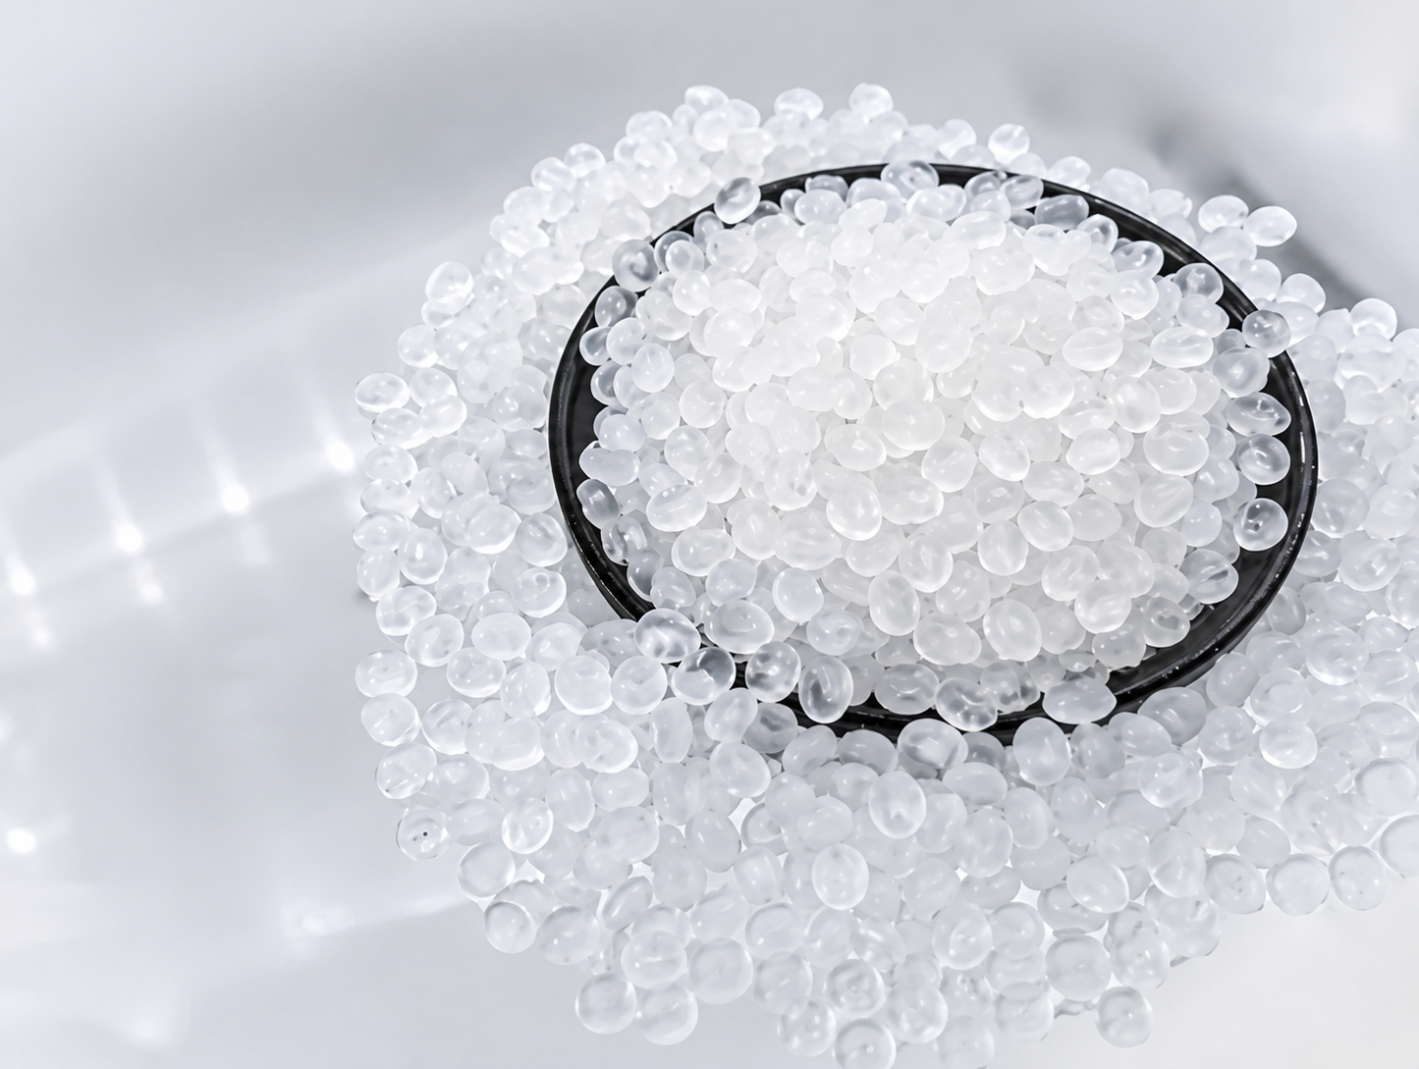

HẠT NHỰA NGUYÊN SINH

Làm nguội và cố định màng
- Màng PE sau khi định hình được làm nguội nhanh bằng trục làm lạnh (chill roll), giúp cố định cấu trúc và tăng độ trong suốt, độ bền cơ học.
- Tốc độ làm nguội được điều chỉnh để đạt các đặc tính mong muốn cho màng PE.
- Bước 5: Cuộn màng thành phẩm
- Màng PE được kéo qua các con lăn để điều chỉnh độ căng và độ phẳng, sau đó cuộn thành các cuộn lớn với kích thước tiêu chuẩn (ví dụ: 5kg, 10kg) tùy theo nhu cầu khách hàng

I.GIỚI THIỆU DANH MỤC SẢN PHẨM CHÍNH
QTS chuyên sản xuất & phân phối vật tư – bao bì đóng gói gồm:
- Màng PE, màng chít
- Màng co nhiệt
- Băng dính
- Xốp nổ, xốp foam

VIII. CAM KẾT CỦA CÔNG TY
- Chất lượng ổn định, vượt trội
- Giá thành cạnh tranh – giá xưởng
- Nguyên liệu nhựa nguyên sinh, phụ gia chất lượng cao
- Hạn chế mài mòn máy móc đóng gói
- Đa dạng chủng loại – luôn sẵn hàng
- Giao hàng tận nơi, đúng tiến độ
- Hỗ trợ kỹ thuật, tư vấn & hậu mãi chuyên nghiệp

IX. TẠI SAO NÊN LỰA CHỌN XNK THÁI SƠN?
- Giao hàng nhanh, linh hoạt thời gian
- Cung cấp mẫu sản phẩm trước khi sản xuất hàng loạt
- Giá minh bạch, đã bao gồm VAT
- Luôn có sẵn hàng trong kho
- Đồng hành lâu dài cùng doanh nghiệp

CÔNG TY TNHH SẢN XUẤT , THƯƠNG MẠI VÀ XNK THÁI SƠN
Địa chỉ: Thôn Vĩnh Lộc 2, Xã Tây Phương, Thành phố Hà Nội, Việt Nam
Email: thaison.tmxnk2010@gmail.com
Hotline: 097 7818 818

MÀNG PE QUẤN MÁY – ĐỘ DÍNH CAO, VẬN HÀNH ỔN ĐỊNH

Màng PE quấn máy là vật tư đóng gói không thể thiếu đối với các doanh nghiệp sử dụng máy quấn màng PE. Nhờ hiệu quả quấn vượt trội, tiết kiệm nhân công và độ ổn định cao, ngày càng nhiều nhà máy, kho logistics và xưởng sản xuất chuyển từ màng PE quấn tay sang màng PE quấn máy để tối ưu chi phí và năng suất.
Vậy màng PE quấn máy là gì, có ưu điểm gì nổi bật và vì sao doanh nghiệp nên sử dụng? Cùng tìm hiểu chi tiết ngay dưới đây.

Màng PE Quấn Máy Là Gì?

Màng PE quấn máy là loại màng PE mỏng, dẻo, trong, được sản xuất từ hạt nhựa Polyethylene (PE) thông qua công nghệ đùn thổi hiện đại. Màng có khả năng co giãn cao, bám dính tốt, được thiết kế chuyên dụng để sử dụng với máy quấn màng PE.

So với màng PE quấn tay, màng PE quấn máy được sản xuất theo quy chuẩn riêng về kích thước, độ dày và lõi cuộn, giúp:

- Quấn hàng nhanh và đều
- Tăng độ chắc chắn khi bọc pallet
- Giảm hao hụt vật tư trong quá trình sử dụng
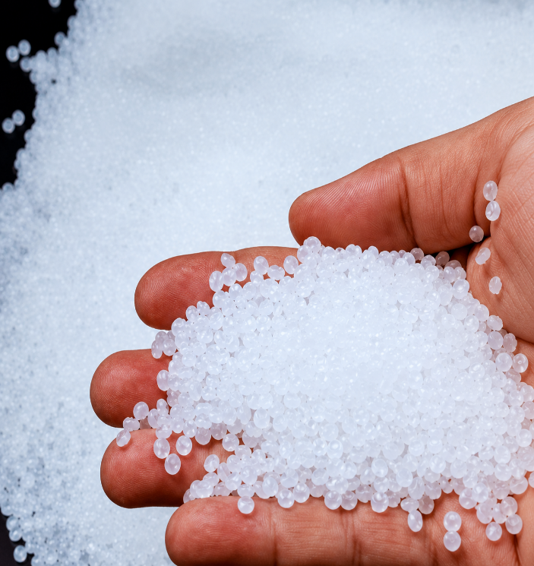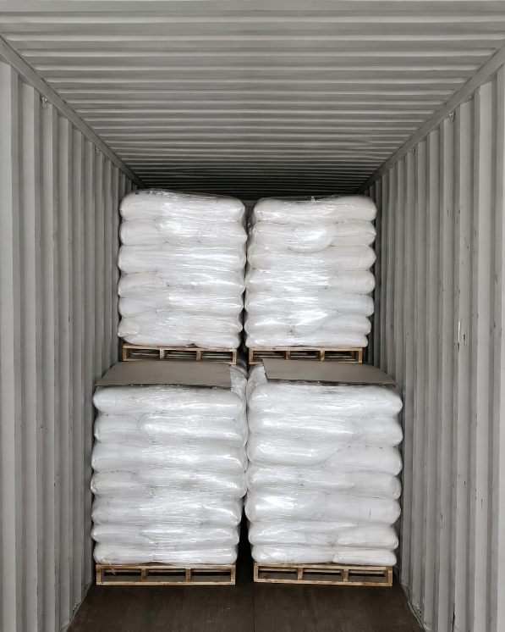

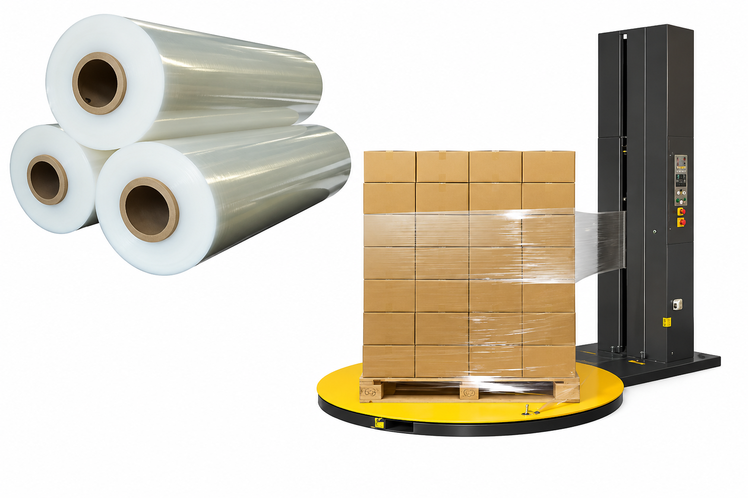

Vì Sao Nên Sử Dụng Màng PE Quấn Máy?

Cố định hàng hóa chắc chắn
Nhờ khả năng bám dính cao, màng PE quấn máy giúp cố định hàng hóa trên pallet, hạn chế xê dịch, rơi vỡ trong quá trình lưu kho và vận chuyển.

Tăng hiệu suất – giảm chi phí
- Quấn nhanh, đều, đẹp
- Giảm nhân công
- Tiết kiệm vật tư so với quấn tay

Phù hợp sản xuất quy mô lớn
Đặc biệt phù hợp cho:
- Nhà máy sản xuất
- Kho logistics
- Trung tâm phân phối
- Doanh nghiệp xuất khẩu hàng hóa

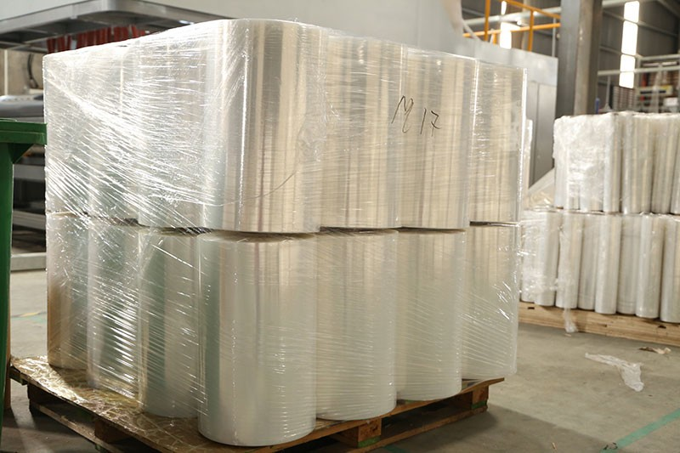

4. Đơn Vị Cung Cấp Màng PE Quấn Máy Uy Tín – Giá Xưởng
Chúng tôi chuyên sản xuất và cung cấp màng PE quấn máy giá xưởng, chất lượng ổn định, đáp ứng tốt cho các đơn hàng số lượng lớn. Cam kết:
- Sản xuất trực tiếp tại xưởng
- Đa dạng quy cách
- Giá cạnh tranh
- Giao hàng nhanh toàn quốc

Lợi ích thực tế khi sử dụng màng pe bọc hàng
- Giữ hàng hóa ổn định, không bung kiện
- Chống bụi, chống ẩm trong vận chuyển
- Tiết kiệm chi phí so với dây đai hoặc vật liệu khác
- Tăng tốc độ đóng gói trong kho
- Phù hợp với nhiều ngành: sản xuất, logistics, xuất khẩu

Các loại màng bọc PE phổ biến hiện nay

Màng PE quấn tay
- Dùng thủ công
- Phù hợp kho nhỏ và vừa
- Linh hoạt khi đóng gói

Màng PE quấn máy
- Dùng cho hệ thống quấn pallet
- Tốc độ cao, tiết kiệm nhân công

Màng bọc PE trong suốt
- Dễ kiểm tra hàng hóa bên trong
- Sử dụng phổ biến nhất

Màng bọc PE màu
- Tăng bảo mật hàng hóa
- Phù hợp hàng giá trị cao

MÀNG PE SẢN XUẤT THEO YÊU CẦU

Thông số kỹ thuật quan trọng khi chọn màng bọc hàng hóa
Tiêu chí | Thông số phổ biến
Độ dày | 12 – 50 micron
Khổ rộng | 300 – 500mm
Độ giãn | 150% – 300%
Trọng lượng | 1 – 4kg/cuộn
Chất liệu | Nhựa PE nguyên sinh

Lưu ý: chọn đúng độ dày giúp giảm chi phí thực tế, không phải cứ dày là tốt.

Cách chọn màng bọc PE tiết kiệm chi phí
- Hàng nhẹ → 12 – 17 micron
- Hàng trung bình → 17 – 23 micron
- Hàng nặng → 23 – 50 micron
Doanh nghiệp nên chọn theo hiệu quả quấn pallet, không chọn theo giá rẻ/cuộn.

Ứng dụng của màng bọc hàng hóa trong thực tế
- Quấn pallet hàng xuất khẩu
- Bọc thùng carton, kiện hàng
- Bảo vệ máy móc, thiết bị
- Đóng gói kho bãi và vận chuyển

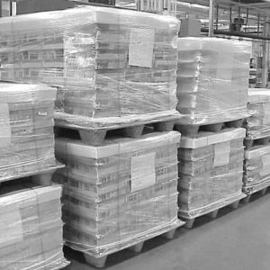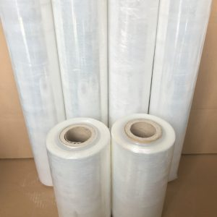
MÀNG PE CUỐN GẠCH
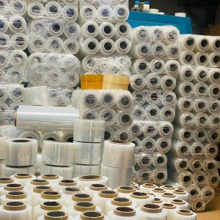

MÀNG PE
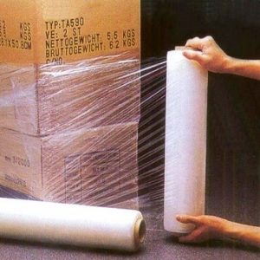

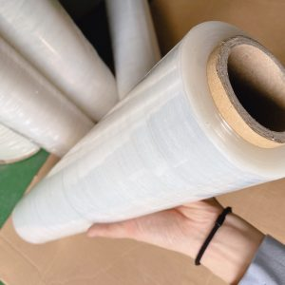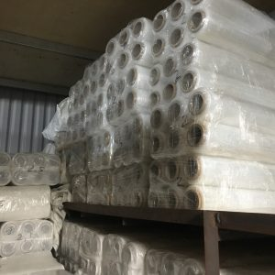

MÀNG PE KHỔ 50

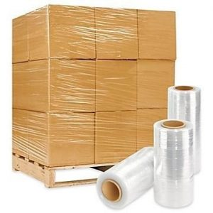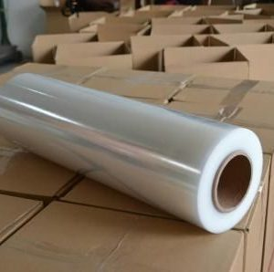

MÀNG PE QUẤN GẠCH

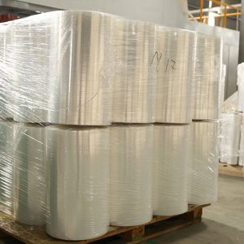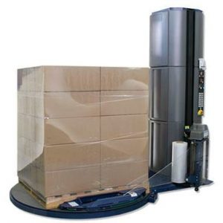

MÀNG PE QUẤN MÁY

* DANH MỤC XỐP NỔ

CUỘN XỐP NỔ LÀ GÌ ?
Màng xốp hơi (hay còn có tên gọi khác như: xốp bóp nổ, màng xốp khí, màng bong bóng,…)thường dùng để bảo vệ bề mặt các sản phẩm dễ vỡ, dễ trầy sước như đồ gốm, thu công mỹ nghệ nội thất, thiết bị điện tử tin học,…các loại hàng hóa cần vận chuyển đi xa

PHÂN LOẠI CUỘN XỐP NỔ
Theo màu sắc: Trắng , hồng
Theo kích thước hạt khí

- Cuộn xốp hơi hạt đường kính 5 mm
- Cuộn xốp hơi hạt đường kính 5 mm thường có kích thước 1,75 x 100m, chuyên dùng để đóng gói linh kiện điện tử.
- Cuộn xốp hơi hạt đường kính 10 mm
- Cuộn xốp hơi hạt đường kính 10 mm thường có kích thước 1,39 x 100m, chuyên dùng để đóng gói các dạng sản phẩm gốm sứ, tranh ảnh hay sản phẩm kích thước tương tự. Sản phẩm này thông dụng trên thị trường.
- Cuộn xốp hơi hạt đường kính từ 25 mm trở lên
- Cuộn xốp hơi hạt đường kính 25 mm thường có kích thước 1,36 x 100m, chuyên dùng để đóng gói các dạng sản phẩm hàng hóa nội thất, hàng trọng lượng lớn, nặng, hàng hóa cần chống rung cao.
Theo chiều rộng của cuộn xốp hơi:
- Cuộn xốp hơi rộng 1.2m dài 100m
- Cuộn xốp hơi rộng 1.5m dài 100m
- Cuộn xốp hơi theo yêu cầu của khách hàng
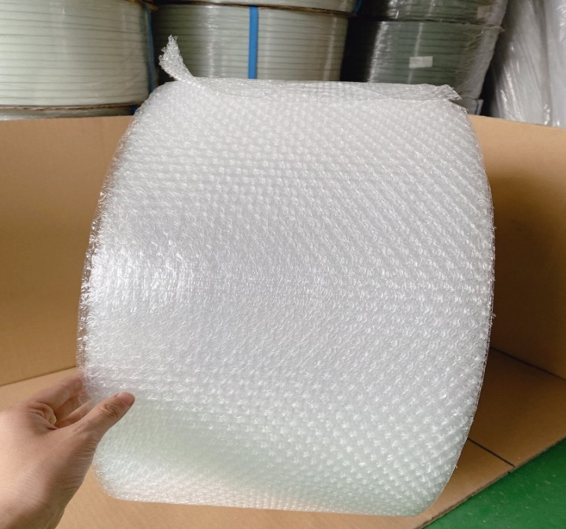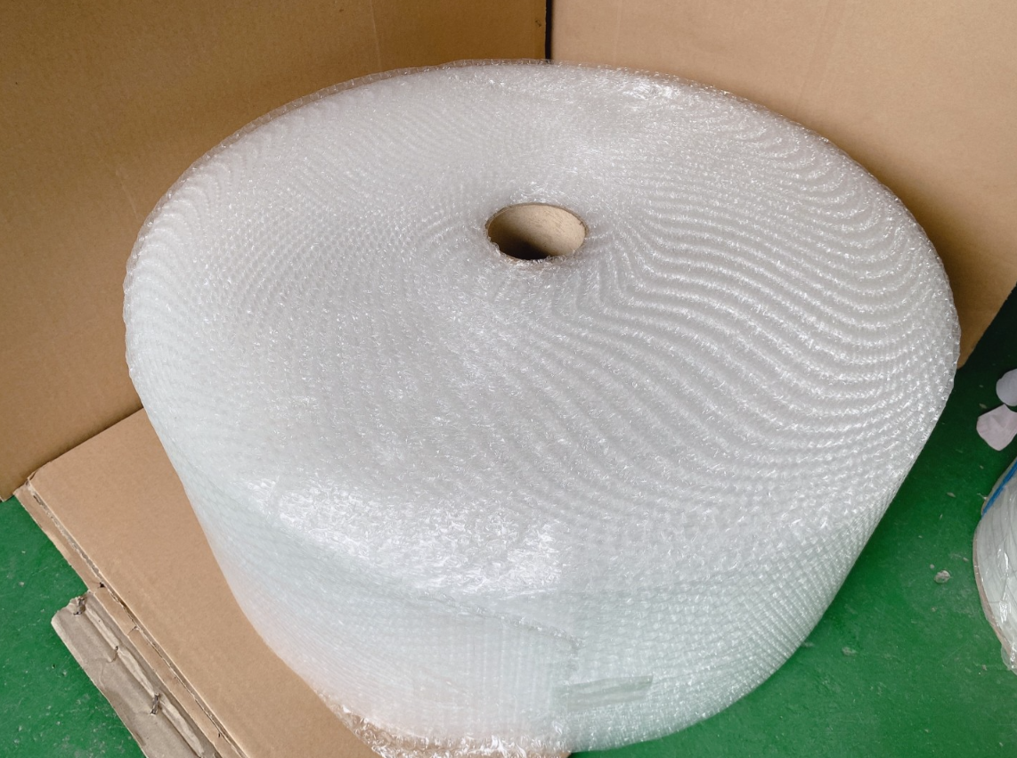
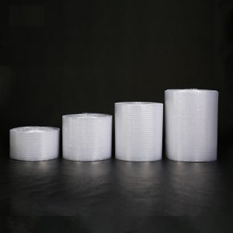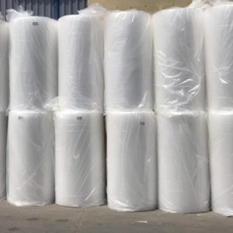

CÔNG DỤNG CUỘN XỐP NỔ
Với cấu tạo bót khi, êm nhự, mềm mại xốp nổ sẽ làm giảm lực tác động va chạm mạnh lên sản phẩm
Màng xốp hơi cũng là sản phẩm có tính dai, bền và vô cùng sạch không gây hại đến sản phẩm cũng như không làm biến dạng hay có bất kỳ một ảnh hưởng xấu tới sản phẩm
Sản phẩm dễ sử dụng và chúng ta còn có thể gia công sản phẩm này thành các kích thước khác nhau để phù hợp với mục đích sử dụng
Đây cũng là dòng sản phẩm có khổ rộng tới 1,8m do đó có thể giúp chúng ta hạn chế đưuọc các mẩu thừa tiết kiệm chi phí khi sử dụng sản phẩm
Màng xốp hơi là một dòng sản phẩm có tính năng chống trầy xước vô cùng tuyệt vời

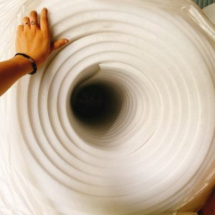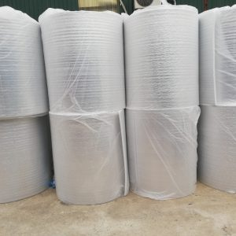
CUỘN XỐP FOAM PE

HƯỚNG DẪN SỬ DỤNG
Bước 1: Sử dụng xốp nổ bọc quanh toàn bộ sản phẩm từ 3 đến 5 lớp, cần chú ý đến các góc cạch bởi đây là những điểm dễ xảy ra va chạm nhất khi vận chuyển.
Bước 2: Dùng băng dính dán chặn, cố định các mép xốp vào sản phẩm.
Bước 3: Đóng gói và tách riêng các sản phẩm kích thước nhỏ, xếp chúng cùng với nhau.
Bước 4: Cho vào thùng hàng, thùng carton.
Bước 5: Kiểm tra lại khâu đóng gói, đảm bảo sản phẩm không bị rung lắc, xộc xệch.
Chúng tôi đang cung cấp các sản phẩm làm từ chất liệu xốp như : cuộn xốp Foam PE, Túi xốp Foam PE, Tấm xốp Foam PE, Túi xốp nổ với nhiều loại theo yêu cầu của khách hàng.

Xốp tráng bạc là gì?
Xốp tráng bạc: là loại xốp pe PE Foam được sản xuất từ nhựa nguyên sinh LDPE bằng cách trùng hợp các ethylene để tạo thành polyethylene sau đó được đưa vào máy nén với nhiệt độ cao sau đó tráng bạc.

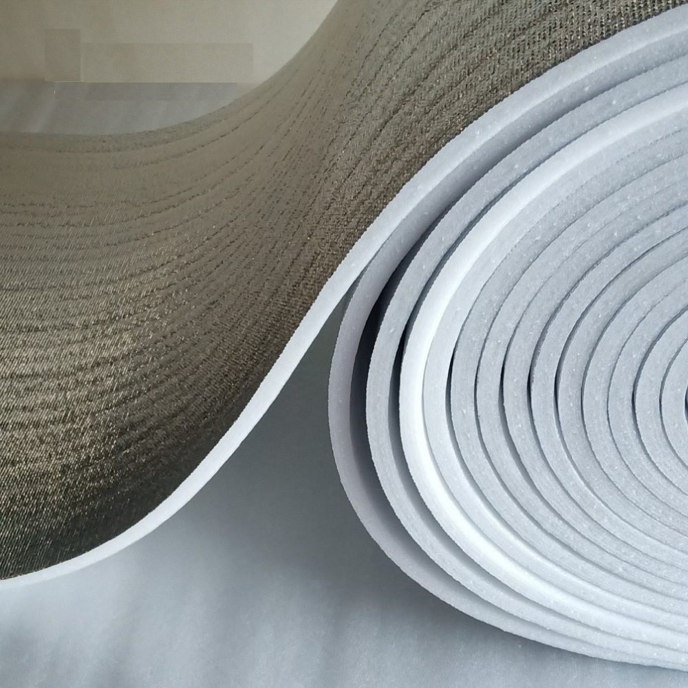

XỐP TRÁNG BẠC

Với tính chất êm nhẹ, độ bền cao, không mài mòn và đặc biệt cách âm và chống rung rất tốt, nó được sản xuất theo rất nhiều kích thước và độ dày khác nhau để phù hợp với nhiều ứng dụng.

Ưu điểm xốp tráng bạc
Được tráng một lớp kim loại bạc giúp phản xả lại lượng nhiệt bên ngoài, ngăn hấp thu vào trong công trình, nhà xưởng công nghiệp, trang trại chăn nuôi, nhà mái ngói, mái tôn…
Độ dầy cao, hập thu và phản xạ nhiệt tốt
Khả năng cách âm, chống ồn tới 70%
Khả năng chống thấm nước, chống ẩm mốc
Không lo bảo trì sửa chữa, lắp đặt dễ dàng

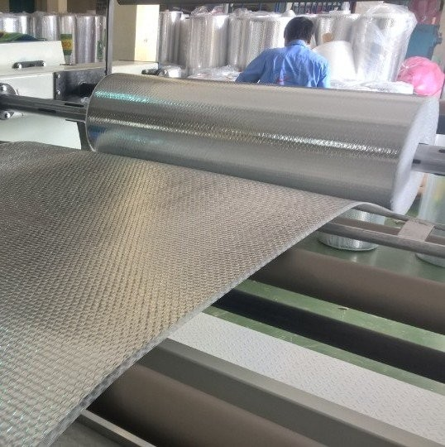

Kích thước tiêu chuẩn xốp tráng bạc
cuộn Dày(mm)*Rộng(mm)*chiều dài (m)
0.5*1400mm*600m
1.0*1400mm*300m
2.0*1000mm*150m
3.0*1000mm*100m
4.0*1000mm*100m
5.0*1000mm*100m
6.0*1000mm*100m
7.0*1000mm*50m
8.0*1000mm*50m

Ứng dụng xốp tráng bạc

Xốp PE tráng bạc được thiết kế êm, mềm có khả năng chịu sự va đập, rung chuyển, các lực tác động khác mà không hề bị biến dạng, giúp bảo vệ sản phẩm được vận chuyển an toàn và chống tình trạng hàng hóa bị trầy xước

Các xưởng may gia công sử dụng làm tấm chống nóng yên xe, tấm cách nhiệt kính xe hơi, túi giữ nóng thức ăn…
Sử dụng lót sàn gỗ để tăng độ bền cho sàn và tăng thêm độ êm khi sử dụng
Đặc biệt trong thời tiết ngày càng nắng nóng khắc nhiệt thì việc sử dụng xốp tráng bạc để tránh nóng là ưu tiên của nhiều nhà xưởng, công ty và hộ gia đình. Sử dụng xốp cách nhiệt vừa tiết kiệm cho phí, lắp đặt dễ dàng và tiện lợi

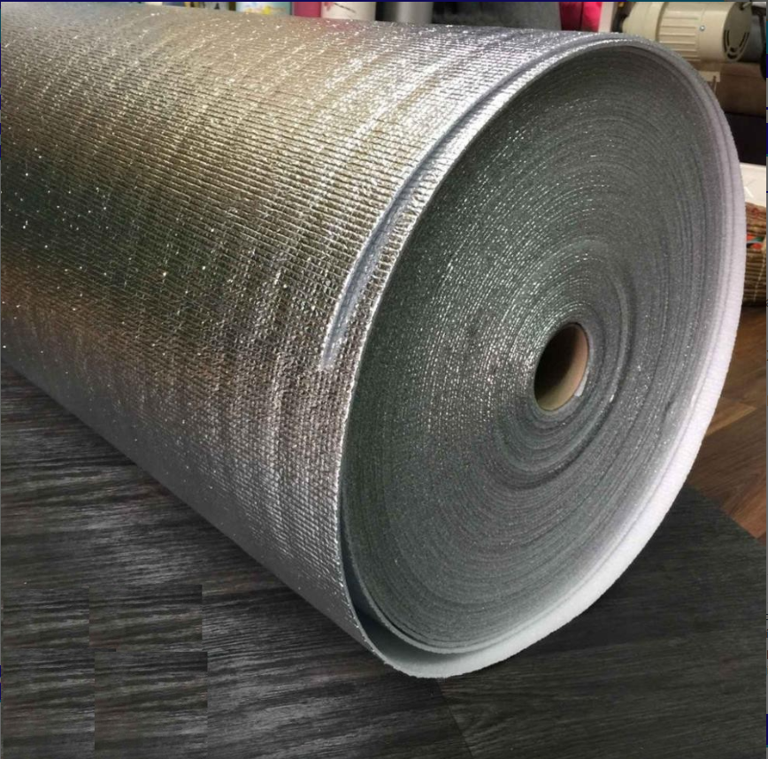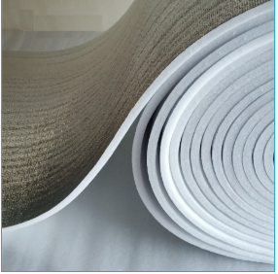
ĐẶC ĐIỂM XỐP FOAM

Sản phẩm sạch, không làm ảnh hưởng tới chất lượng sản phẩm
Êm, mềm, dễ sử dụng cho nhiều loại sản phẩm có kích thước khác nhau

Dễ dàng gia công thành các túi đựng sản phẩm với nhiều kích thước, tiện sử dụng, giá thành thấp
Sản phẩm có thể tái sử dụng, không gây ô nhiễm môi trường
Chống và đập, chống xước khi vận chuyển
Chống thấm nước, chống ẩm mốc, cách âm, cách nhiệt

Ứng dụng cuộn xốp foam pe
Bọc, lót các sản phẩm dễ vỡ, dễ trầy xước, hàng hóa có giá trị cao trong quá trình vận chuyển như đồ thủ công mỹ nghệ, linh kiện điện tử…
Dùng lót trái cây, hàng nông sản: Dưa hấu, xoài, mít …
Được sử dụng làm đệm lót, chống thấm nước cho các sản phẩm như sàn gỗ..
Làm vật liệu sản xuất xốp cách nhiệt
Được gia công thành các sản phẩm tấm xốp pe, túi xốp pe hay xốp pe định hình để bọc, đựng các sản phẩm

Phân loại cuộn xốp foam pe

Theo màu sắc
trắng, đỏ , vàng, hồng và theo yêu cầu

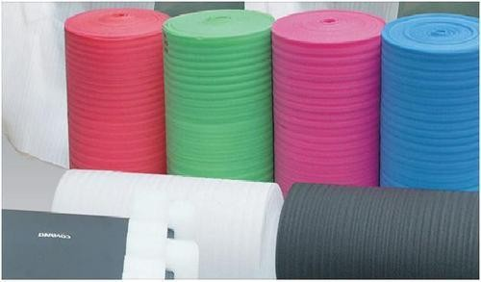

Theo quy cách cuộn :
Xốp PE Foam có các loại độ dày như sau:
+ Loại 0.5mm: Đây là loại màng xốp PE Foam mỏng nhất có kích thước khổ 1,4m x 600m dài. Thường được dùng để bọc những mặt hàng như túi sách, trang sức,… sau đó cho vào thùng carton để đóng hàng. Xốp này có loại thường và một loại tráng nilon.

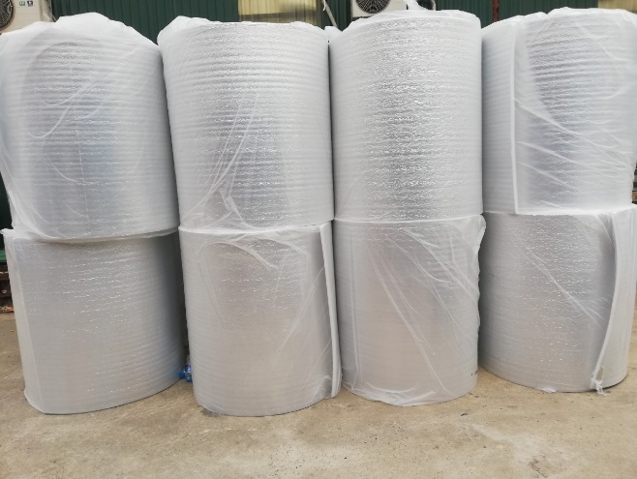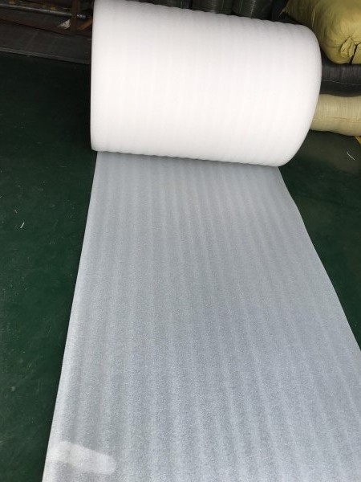

+ Loại PE Foam dày 1mm: Cuộn khổ 1,4m x300m dài.
+ Cuộn PE dày 2mm có khổ 1m và chiều dài cuộn là 150m. Loại này có xốp thường, xốp tráng nion và xốp tráng bạc. Loại này phổ biến khách hay dùng loại tráng nilon để trải lót cho sàn gỗ, gói vận chuyển hàng hóa, đồ gia dụng,..
+ Cuộn PE dày 3mm đến 6mm có khổ 1m x 100m
+ Cuộn PE dày 7mm đến 15mm có khổ 1m x 50m
+ Cuộn PE dày 20mm đến 100mm có khổ 1m x 25m

DANH MỤC BĂNG DÍNH

Băng dính trong đóng gói hàng hóa – giải pháp đóng gói tiện lợi và tiết kiệm
Băng dính trong là vật tư đóng gói phổ biến được sử dụng trong nhiều lĩnh vực như kho vận, thương mại điện tử, sản xuất và vận chuyển hàng hóa. Nhờ lớp keo bám dính tốt và độ trong suốt cao, băng dính giúp niêm phong thùng carton chắc chắn và đảm bảo tính thẩm mỹ cho bao bì sản phẩm.
Hiện nay nhiều doanh nghiệp lựa chọn băng keo trong giá rẻ để đóng gói hàng hóa vì sản phẩm có độ bền cao, dễ sử dụng và chi phí thấp, phù hợp cho các shop online, kho hàng và nhà máy sản xuất.

Băng dính trong là gì?
Băng dính trong (hay còn gọi là băng keo trong) là loại băng keo được làm từ màng nhựa BOPP kết hợp với lớp keo dính có độ bám cao. Sản phẩm có màu trong suốt nên khi dán lên bao bì không làm che mất thông tin trên thùng hàng.
Băng keo trong thường được dùng để:
- Dán thùng carton
- Đóng gói hàng hóa
- Niêm phong kiện hàng
- Dán bao bì sản phẩm
Đây là một trong những vật liệu đóng gói không thể thiếu trong ngành logistics và thương mại điện tử.

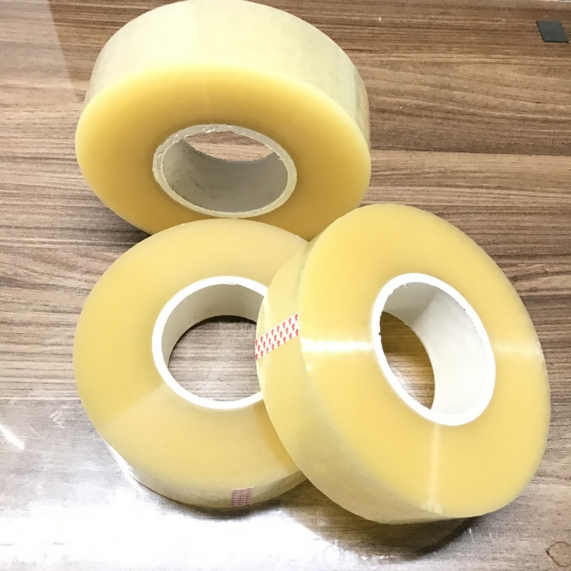

Ứng dụng của băng keo trong

Đóng gói thùng carton
Băng dính trong được sử dụng nhiều để dán và niêm phong thùng carton khi vận chuyển hàng hóa.

Sử dụng trong thương mại điện tử
Các shop online thường dùng băng keo để đóng gói và bảo vệ sản phẩm khi giao hàng.

Sử dụng trong kho vận
Trong kho hàng, băng dính giúp cố định bao bì và đảm bảo hàng hóa không bị bung khi vận chuyển.

Sử dụng trong văn phòng
Ngoài đóng gói, băng keo còn được dùng trong dán tài liệu và các công việc văn phòng.

Quy cách băng dính trong phổ biến
Quy cách | Ứng dụng
4.8 cm | Dán thùng carton
5 cm | Đóng gói hàng hóa
6 cm | Niêm phong kiện hàng lớn
Theo yêu cầu | Sản xuất theo nhu cầu
Ngoài các kích thước phổ biến, nhiều đơn vị còn cung cấp băng dính trong theo quy cách riêng phù hợp với nhu cầu của doanh nghiệp.
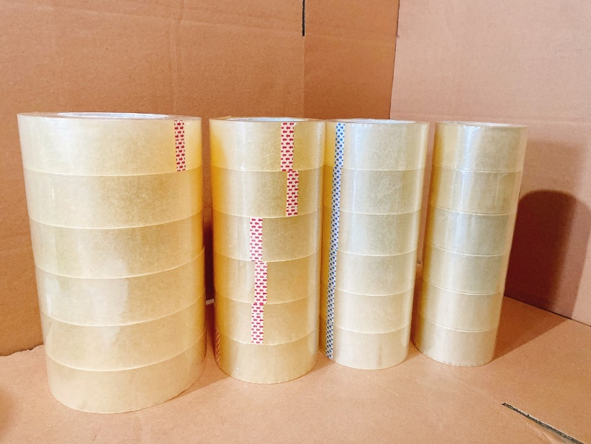
BĂNG DÍNH TRONG

Phân loại
Phân loại theo chức năng
– Băng dính dán thùng carton: Thường được sản xuất bằng chất liệu OPP trong hoặc OPP đục và là loại thông dụng, được sử dụng nhiều nhất hiện nay.
– Băng dính cách điện: Băng dính cách điện được làm bằng chất liệu PVC cùng với một số chất phụ gia khác tạo nên khả năng cách điện tốt.
– Băng dính vải: Hay được dùng để dán gáy sách, vở, phục vụ trong in ấn. Chất liệu thường dùng để sản xuất là bằng vải simili có thể xé được.
– Băng dính giấy: Có thể viết được lên trên bề mặt vì vậy dùng để dán ghi chú lên sản phẩm, sách, vở,…
– Băng keo 2 mặt: Cấu tạo mặt keo ở cả 2 mặt, giúp kết dính trực tiếp các chi tiết. Thường dùng trong khi cần dán trang trí, hay các họa tiết nhỏ.
– Băng dính bằng bạc: Loại băng dính này có khả năng chịu nhiệt cao, vì vậy thường dùng để dán hay vá các lỗ thủng kim loại của vật thể.
– Băng dính y tế: Có cấu tạo đặc thù, thường dùng để băng bó vết thương.
– Băng dính sợi thủy tinh: Có độ bền cao cũng như giá thành cao hơn các loại băng dính khác.
– Màng quấn (gói) thực phẩm: Được sản xuất theo công nghệ khác với các loại băng dính thông thường. Không được có tạp chất, hóa chất, phụ gia ảnh hưởng đến sức khỏe. Không có keo, chúng dính nhau là nhờ lực hút chân không khi các lớp băng keo đè lên nhau.
Phân loại theo kích thước:
– Kích thước theo bề rộng: 2,4F, 3,6G, 4,8F, 5F, 6F…
– Kích thước theo chiều dài: 18Y, 20Y, 50Y, 60Y, 80Y, 100Y… 1Y~ 0.914mm
Đặc điểm và tính chất:
– Độ dày: 0.038 mm – 0.068 mm
– Độ kéo giãn: 140 %
– Khả năng chịu nhiệt: 32°F – 140°F
– Độ dán dính: 0.25kg/cm
– Độ bền dai: 2.9kg/cm
Các lưu ý để lựa chọn băng dính chất lượng tốt
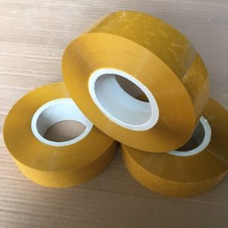

Một số chú ý khi mua bang dính
Chú ý khi mua băng dính theo yard
Khi mua băng dính theo yard, bạn cần quan tâm tới độ dài của cuộn băng dính. Đơn vị yard chuyển đổi sang mét như sau: 1 yard ~ 0.91 mét.
Cách mua này là rất phổ biến nhưng nó không phải là cách tốt nhất.
Chú ý khi mua băng dính theo kilogam (kg)
Cách mua này thường dùng ở khu vực phía Nam hơn và cũng sẽ dễ dàng kiểm tra hơn
Có nhiều loại cân nặng của cuộn băng dính như 0.9kg, 1kg, 1.1kg, 1.2kg, 1.3kg, 1.5kg, 1.9kg, 2kg, …
Cần quan tâm đến độ dày của lớp màng và lớp keo của băng dính
Lớp keo phun lên màng càng dày thì độ bám dính càng cao, không dễ bong tróc. Vì vậy khi chọn mua bạn nên chú ý đến các chi tiết này.
Tìm một nhà phân phối, cung cấp băng dính chất lượng
Vì vậy việc tìm và đặt hàng ở một nhà cung cấp uy tín là thực sự hiệu quả.
Chúng tôi chuyên sản xuất & phân phối các loại bang dính theo yêu cầu, quy cách của khách hàng đưa ra và cam kết về dịch vụ sau bán hàng, và chất lượng sản phẩm mà chúng tôi đem đến.:
Cấu tạo: 1 lớp nền + 1 lớp keo
Màu: vàng đục
Kích thước: 48mm*60Y-M50, 48mm*100Y-M50, 48mm*120Y-M50

LỜI TRI ÂN

Chúng tôi xin bày tỏ lòng biết ơn sâu sắc và chân thành nhất tới Quý Khách hàng và Quý Đối tác đã luôn tin tưởng, đồng hành, hợp tác và dành sự ủng hộ quý báu cho Công ty TNHH Sản xuất, Thương mại và XNK Thái Sơn trong suốt chặng đường phát triển.
Sự tin tưởng và đồng hành của Quý vị chính là nền tảng vững chắc cho sự phát triển của chúng tôi. Cùng với tinh thần không ngừng đổi mới, nỗ lực hoàn thiện và cam kết theo đuổi chất lượng, chúng tôi đã đạt được nhiều cột mốc quan trọng, từng bước khẳng định vị thế và hướng tới sự phát triển bền vững.
Tại Công ty TNHH Sản xuất, Thương mại và XNK Thái Sơn, chúng tôi luôn tin rằng sự tín nhiệm của Quý Khách hàng và Quý Đối tác là tài sản quý giá nhất, đồng thời là động lực để chúng tôi không ngừng hoàn thiện và phát triển. Chúng tôi cam kết mang đến những sản phẩm và dịch vụ chất lượng cao, đồng thời xây dựng các mối quan hệ hợp tác lâu dài trên nền tảng uy tín, chuyên nghiệp, tôn trọng lẫn nhau và cùng tạo dựng những giá trị bền vững.
Trong chặng đường phía trước, chúng tôi sẽ tiếp tục nâng cao năng lực, cải tiến chất lượng sản phẩm và dịch vụ, mở rộng hợp tác, đồng thời không ngừng tạo ra nhiều giá trị thiết thực hơn cho Quý Khách hàng và Quý Đối tác. Chúng tôi mong muốn được tiếp tục đồng hành cùng Quý vị trên hành trình phát triển bền vững, hướng tới những thành công và thịnh vượng chung.
Kính chúc Quý Khách hàng và Quý Đối tác luôn dồi dào sức khỏe, hạnh phúc, thành công và ngày càng phát triển thịnh vượng.

Xin trân trọng cảm ơn sự tin tưởng, đồng hành và ủng hộ quý báu của Quý vị!

CÔNG TY TNHH SẢN XUẤT , THƯƠNG MẠI VÀ XNK THÁI SƠN
Địa chỉ: Thôn Vĩnh Lộc 2, Xã Tây Phương, Thành phố Hà Nội, Việt Nam
Email: thaison.tmxnk2010@gmail.com
Hotline: 097 7818 818

